

MANUAL DE USUARIO

## **Crear macros en Excel: manual pasó a paso**

**Para crear macros propias hay que activar el editor Visual Basic, que forma parte de las herramientas para desarrolladores y no está, por defecto, disponible en la cinta de opciones (la antigua barra de herramientas). En un primer paso, entonces, se debe añadir la pestaña o ficha denominada Developer (Programador).**

Primer paso: añadir la ficha Developer a la cinta de opciones

**Dirígete a la pestaña File (Archivo) y selecciona Options (Opciones). En el punto Customize the Ribbon (Personalizar la cinta de opciones) se encuentra un listado de todas las pestañas principales o Main Tabs, entre las que se encuentra Developer (Programador):**

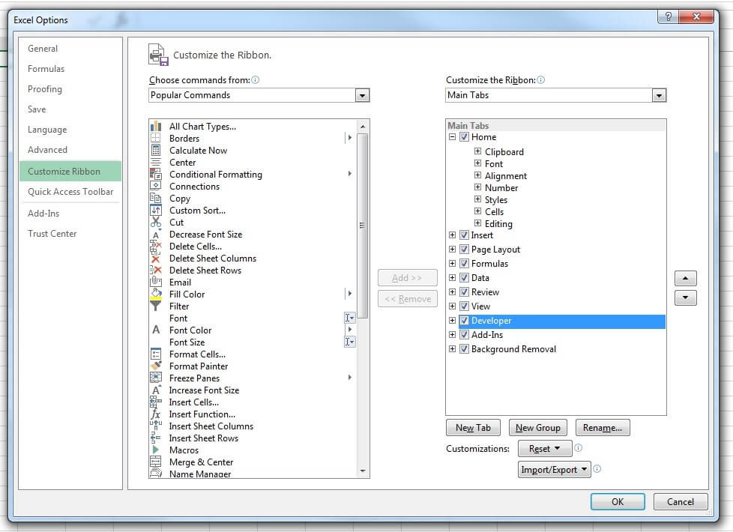

Marca la casilla de Developer y confirma haciendo clic en OK. Ahora la pestaña ya se encuentra en la cinta de opciones.

Marca la casilla de Developer y confirma haciendo clic en OK. Ahora la pestaña ya se encuentra en la cinta de opciones.

